管理体系审核记录表
过程与活动、  抽样计划 | 涉及  条款 | 受审核部门：质检部 主管领导：陈建华 陪同人员：陈艳红 | 判定
 |  | 审核员： 文波 审核时间：2020.7.5
审核条款：
QMS: 5.3组织的岗位、职责和权限、6.2质量目标、7.1.5监视和测量资源、8.6产品和服务的放行、8.7不合格输出的控制
EMS：5.3组织的岗位、职责和权限、6.2环境目标、6.1.2环境因素、8.1运行策划和控制、8.2应急准备和响应

组织的岗位、职责和权限 | Q5.3  E5.3 | 询问质检部负责人，本部门体系职责：产品检验，过程控制、不合格品管理、量仪管理、识别辨识本部门的环境因素以及本部门的运行控制等。
目标及其实现的策划 | Q6.2；  E6.2 | 目标： 完成情况（2020年3月7日）：  产品出厂合格率100% 100%  员工重大责任伤亡率为0 0  职业病发病率为0 0  火灾事故为0； 0  固体废弃物分类处置率100%； 100%  经查目标已完成。
环境因素 | E6.1.2 | 提供了《环境因素识别与评价控制程序》，对环境因素识别、评价结果、控制手段等做出了规定。  质检部有对所属区域范围内产品检验和办公活动中的环境因素进行识别、评价。  识别的环境因素主要包括意外火灾、固体废弃物排放、生活垃圾的废弃、电能的消耗、水的消耗等，质检部重要环境因素是固废排放和火灾事故的发生。部门识别不够充分，现场指正。  控制措施：固废分类存放、垃圾等由行政部负责按规定处置，日常监督检查和培训教育，配备有消防器材等措施。  部门识别和评价基本充分，符合规定要求。
监视和测量资源 | Q7.1.5 | 公司为确保产品监视和测量活动需要，本公司租用江西顾特乐精藏科技有限公司设备，由江西顾特乐精藏科技有限公司进行管理，公司实际提供并配备了游标卡尺、钢卷尺等监视和测量设备，为确保监视和测量设备的精确度和准确度，公司有按策划的时间间隔对上述监视和测量资源实施校准/检定，查看仪器校准记录，上次校验时间为2019年6月25日，已过期，未及时按要求实施校准/检定，不符合要求，开具了不符合报告。  监视和测量设备有进行日常维护保养，清理擦拭，并妥善保管，以免损坏。 | N
产品和服务的放行 | Q8.6 | 公司编制了《产品检验和试验控制程序》，规定了对原材料、过程产品、成品实施检验，并制定了相应的检验规范。  （一）原材料检验，检验依据：原材料检验规程，明确了采购物资的验收要求。  提供主要原材料进货入库单，  抽查2020.5.3日铝型材8364.16公斤进货检验记录，对型号、数量、外观、合格文件进行了检验，结果合格，检验员陈建华。  抽查2020.5.5日镀锌管1.3吨进货检验记录，对型号、数量、外观、合格文件进行了检验，结果合格，检验员陈建华。  抽查2020.1.14日铝塑板6889平米进货检验记录，对型号、数量、外观、合格文件进行了检验，结果合格，检验员陈建华。  抽查2020.3.26日镀锌卷板29181公斤进货检验记录，对型号、数量、外观、合格文件进行了检验，结果合格，检验员陈建华。  抽查2020.5.5日镀锌管1.3吨进货检验记录，对型号、数量、外观、合格文件进行了检验，结果合格，检验员陈建华。  抽查2020.3.19日静电粉末（塑粉）3007公斤进货检验记录，对数量、外观、质量证明文件进行了检验，结果合格，检验员陈建华。  提供了部分原材料厂方产品质量证明书。  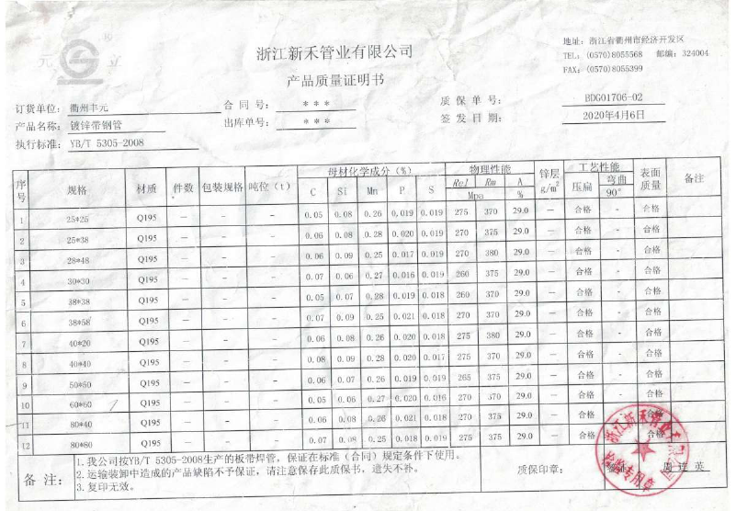  提供了原材料塑粉的ROSH报告，报告时间：2020-3-4；  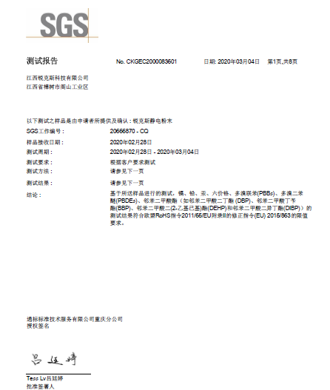  组织或顾客拟在供方进行现场验证时，在采购合同中明确，未发生。  （二）过程检验，检验依据：产品检验规范，  提供工序检验记录，  抽查:2020年5月29日工序检验记录，  产品名称：骨灰盒存放架(400*600*320mm)，  在生产加工过程中，对产品的左右板、横梁等零部件的剪板下料、冲压、折边、打孔等工序进行了检验。  检验结果：合格检验员：陈建华。  抽查:2019年12月26日工序检验记录，  产品名称：骨灰盒存放架(400*350*990mm)，  在生产加工过程中，对产品的左右板、门板等零部件的剪板下料、冲压、折边、焊接、表面预处理等工序、喷塑等工序进行了检验。  检验结果：合格检验员：陈建华。  抽查:2020年3月28日工序检验记录，  产品名称：骨灰盒存放架(720*320*300mm)，  在生产加工过程中，对产品的前侧板、立柱盖等零部件的剪板下料、冲压、喷塑、组装等工序进行了检验。  检验结果：合格检验员：陈建华。  （三）成品检验：检验依据产品检验规范、图纸、国标，检验项目符合要求。  提供成品检验记录，  抽查:2020年3月30日成品检验记录，  产品名称：720*320*300mm骨灰盒存放架，  数量50个，检验项目：主要尺寸（实测721*321*300mm）、形状位置公差、外观性能要求、结构安全性、标示说明等，  检验结论：合格检验员：陈建华。  抽查:2020年5月5日成品检验记录，  产品名称：730*300*300骨灰盒存放架，  数量120个，检验项目：主要尺寸（实测731*303*301mm）、形状位置公差、外观性能要求、结构安全性、标示说明等，  检验结论：合格检验员：陈建华。  抽查:2020年6月7日成品检验记录，  产品名称：460*640*380骨灰盒存放架，  数量50个，检验项目：主要尺寸（实测462*641*380mm）、形状位置公差、外观性能要求、结构安全性、标示说明等，  检验结论：合格检验员：陈建华。  (四)第三方检验：  未提供近一年内产品第三方检验报告，质检部负责人说明正在送检过程中，已开具了不符合项。  通过上述记录了解到，组织对产品实现的各过程进行了有效的监视测量，产品必须经检验合格才能交付，确保能满足顾客对产品的质量要求。  公司产品和销售服务的监视和测量控制基本符合规定要求，但仍需按计划实施第三方产品检验。 | N
不合格输出的控制 | Q8.7 | 公司制定并执行了《不合格品控制程序》，文件不合格品的标识、记录、隔离、记录和处置的控制要求。采购检验中发现的不合格，要求做好相应的标识，并及时通知采购人员作退/换货处理，生产过程和产品检验过程中发现的少量不合格品作返工、返修和报废处理，批量的不合格品要求填写“不合格品报告”，记录不合格品名称、规格/型号、数量、不合格事实、评审处置措施，验证结果等。  提供了2020.6.9日不合格品报告，不合格内容描述：现场巡视生产车间，发现生产骨灰存放架产品（400*600*320mm）的前门板在冲孔工序，冲反了螺丝孔方向，不良数量：13PCS；。  不符合原因：由于冲孔人员熊元辉疏忽，未严格按工艺要求执行；处理意见：返工，评审人：陈建华  纠正预防措施，具体如下：1、不良品报废，重新补料冲孔2对员工熊元辉进行培训工艺要求及品质意识。  验证：已返工好，进行了培训。验证人：杨国平、陈艳红、陈建华2020年6月10日  出现不符合时能及时响应，处理得当，组织不合格品控制基本有效。
运行控制 | E8.1 | 保持并实施：《管理运行控制程序》、《节约用水管理规定》、《垃圾管理规定》、《固体废弃物管理》、《废气、污水管理》、《办公用品管理规程》、《应急预案》等环境控制程序和管理制度。  本部门涉及的环境因素主要是检验过程产生的固体废弃物，检验所产生的固体垃圾不排放，回收后再利用。产生的办公垃圾，分类处理，如：办公废纸等，交由行政部统一处理，不可回收的投入公司垃圾箱内，如：打扫卫生产生的垃圾等，由行政部统一联系环卫部门处理。检验过程中使用的电力资源，要求检验人员尽量做到节约用电，注意用电安全，防火防触电，按公司制度执行。检测合格产品放行，不合格品交生产部处理利用。  部门运行控制基本符合规定要求。
应急准备和响应 | E8.2 | 编制了《应急准备和响应程序》，确定的紧急情况有：火灾、触电等。建立了火灾、触电、疫情防控等应急预案，由生产部组织演练。  查看了火灾应急预案演习记录，演练时间 2020年1月11日  负责人：杨国平  参加人：行政部、生产部、质检部、市场部、财务部  演练的效果  1、组织指挥有序，项目岗位配合较好，达到了预定目标，演练的效果较好。  2、人员的速度较快，及时按照预定方案对事故处理人员进行保护。  3、各参训人员着装整齐，装备佩戴完整，精神饱满。  4、处理事故得当，速度较快，分工明确，能各负其责  演练达到了目的。有效。  查2020.1.10日触电应急预案演习记录，情况同上。  针对近期出现的新型冠状病毒引发的肺炎疫情，公司制定了疫情防控预案，公司有进行返岗人员健康报备管理、每日人员出入登记/量体温/戴口罩、是否发热、等，严格按政府和预案的要求执行。  应急演练后对应急预案进行了评审，应急预案不重要修订。自体系运行以来尚未发生紧急情况。

说明：不符合标注N

